ООО «Турцентр-ЭКСПО» г. Белгород, ул. Щорса, 64 а, III этаж
Остановка ТРЦ «Сити Молл Белгородский»
www.turcentr31.ru т./ф: (4722) 28-90-40; тел: (4722) 28-90-45; +7-951-769-21-41

КРЫМ, ЕВПАТОРИЯ, «СЕМЕЙНАЯ» Лето 2021

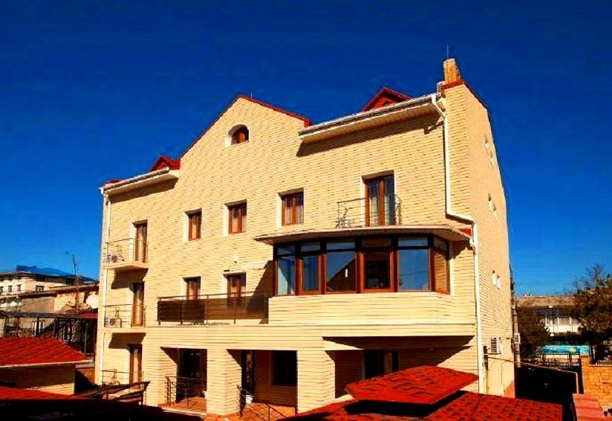Мини-гостиница "Семейная" находится в курортном городе Евпатория. Евпатория – старинный зеленый город в западной части Крыма. Преимущество Евпатории – прокаленный солнцем и насыщенный минеральными испарениями лиманов воздух, который, по уверениям местных медиков, остается лучшим врачевателем утомленных тел и душ. При своих скромных размерах Евпатория – курорт с внушительным архитектурно-культурным наследием, напоминающим о славной истории крепости Кезлев. Самый простой способ перенестись в прошлое – пробраться в Старый город, представляющий собой исторический квартал, условно ограниченный Интернациональной, Перекопской и Пионерской улицами. Привлекателен этот кусочек города тем, что здесь превосходно сохранились застройка и планировка времен турецкого засилья в Крыму. Мини-гостиница "Семейная" расположена в самом сердце курортной зоны Евпатории, в 500 м от прекрасного песочного пляжа, на тихой зеленой улочке вдали от суеты и шума. Ухоженный тенистый двор с беседками, детской площадкой, светлые и комфортные номера, приветливый персонал – Вас ждет атмосфера спокойного и безмятежного отдыха. Рядом раскинулась красивейшая набережная им. Горького, огромный парк развлечений и тематический аквапарк «Акваленд», дельфинарий, парк с динозаврами, много кафе, шашлычных. В шаговой доступности рынок, продуктовый магазин, аптека, остановка транспорта.
Размещение: «Стандарт» 3-х, 4-х местные номера (WC, душ, ТВ (спутниковое), холодильник, сплит-система, интернет, двуспальная кровать, кресло-кровать (2 шт), пуфики, шкаф, прикроватные тумбочки, туалетный столик, прихожая, вешалка, зеркало, посуда, фен, балкон, сейф)
«Стандарт – мини (мансарда)» 3-х, 4-х местные номера (WC, душ, ТВ (спутниковое), холодильник, сплит-система, интернет, односпальные кровати (2 шт), двуспальная кровать, кресло-кровать (2 шт), пуфики, шкаф, прикроватные тумбочки, стол, прихожая, вешалка, зеркало, посуда, фен, балкон, сейф)
Пляж: 5-7 мин– песчаный.
Питание: есть кухня для самостоятельного приготовления пищи, СВЧ, чайник на ресепшен, рядом кафе.
Дети: до 5 лет на одном месте с родителями – 7300 руб., до 12 лет скидка на проезд – 200 руб.

Стоимость тура на 1 человека (7 ночей)
Размещение  Заезды | СТАНДАРТ– МИНИ (мансарда) |  | СТАНДАРТ
 | 3-х мест.  с удоб. | 4-х мест.  с удоб. | 3-х мест.  с удоб. | 4-х мест.  с удоб.
01.06.-10.06. | 12350 | 11100 | 13150 | 11750
08.06.-17.06. | 12550 | 11250 | 13350 | 11950
15.06.-24.06. | 12750 | 11450 | 13550 | 12150
22.06.-01.07. | 12750 | 11450 | 13550 | 12150
29.06.-08.07. | 14550 | 12950 | 15850 | 13750
06.07.-15.07. | 14750 | 13100 | 16000 | 13950
13.07.-22.07. | 14950 | 13100 | 16150 | 13950
20.07.-29.07. | 14950 | 13100 | 16150 | 13950
27.07.-05.08. | 14950 | 13100 | 16150 | 13950
03.08.-12.08. | 14950 | 13100 | 16150 | 13950
10.08.-19.08. | 14950 | 13100 | 16150 | 13950
17.08.-26.08. | 14950 | 13100 | 16150 | 13950
24.08.-02.09. | 14550 | 12950 | 15850 | 13800
31.08.-09.09. | 13950 | 12450 | 15000 | 13250
07.09.-16.09. | 13800 | 12250 | 14850 | 13100
В стоимость входит: проезд на автобусе, проживание в номерах выбранной категории, сопровождение, страховка от несчастного случая.
Курортный сбор за доп. плату – 10 руб/чел. в день.
Выезд из Белгорода еженедельно по понедельникам.
Хочешь классно отдохнуть – отправляйся с нами в путь!!!!

